建培〔2016〕3号

关于举办铜陵市建筑工程施工现场专业人员
（延期）复审继续教育集中培训的通知

各建筑业企业：
根据省住房和城乡建设厅《关于规范建筑工程施工现场专业人员培训管理工作的通知》（建人〔2010〕68号）文件要求，我校近期将举办一期建筑工程施工现场专业人员（施工员、材料员、资料员、质量员）延期复审继续教育培训班。现就具体事项通知如下：
一、申报范围
凡需在2016年6月份之前复审的施工员、材料员、资料员、质量员。
二、报名须提供材
1、安徽省建筑工程施工现场专业人员岗位证书复检验证花名册；
2、近期免冠照片1寸1张；
3、证书到期之前三个月进行网上申报（详见附件二）。
三、培训报名
（一）报名时间
2016年1月19日—22日。
请各企业严格按照规定时间报名，逾期不再受理。
（二）报名地点
铜陵市建设行业职业培训学校。（建工局大楼旁）
请各单位对申报人员姓名、性别、身份证号码等信息严格核对（电子数据）。
（三）学习费用
培训、换证、教材费用合价480元/人。
四、培训时间
另行通知。
五、学习要求
凡参加学习的同志，请在学习前安排好工作，学习期间不准请假，不准代学、代考，不准迟到、早退。
六、联系方式
联系人：袁良凤 联系电话：0562-2869342
Q Q 群：197824889（每个单位限加一人）
网址：http://www.tljspx.com/

附件：1、《安徽省建筑工程施工现场专业人员岗位证书复检验证花名册》
2、复检流程

2015年1月16日
附件一

安徽省建筑工程施工现场专业人员岗位证书复检验证花名册（Excel格式）
填报单位（盖章）： 年 月 日
序号 | 姓名 | 性别 | 出生年月 | 身份证号码 | 工 作 单 位 | 岗位职务 | 原证书编号 | 初始领证时间 | 原证书有效截止日期 | 备 注
 | 张三 | 男 | 1985.02 | 3407************** | 铜陵市****公司 | 施工员房建/市政 | 71140144 | 2011.11 | 2014.10
 |  |  |  |  |  | 资料员
 |  |  |  |  |  | 材料员
注：请认真核对人员报名信息，确保正确无误。“岗位职务”栏填写房建/市政专业。“工作单位”变更的，在“备注”栏内注明原工作单位名称。
填报人姓名： 办公室电话： 手机：
附件二
复检流程

1、登录个人账号点击“复检延期”在里面
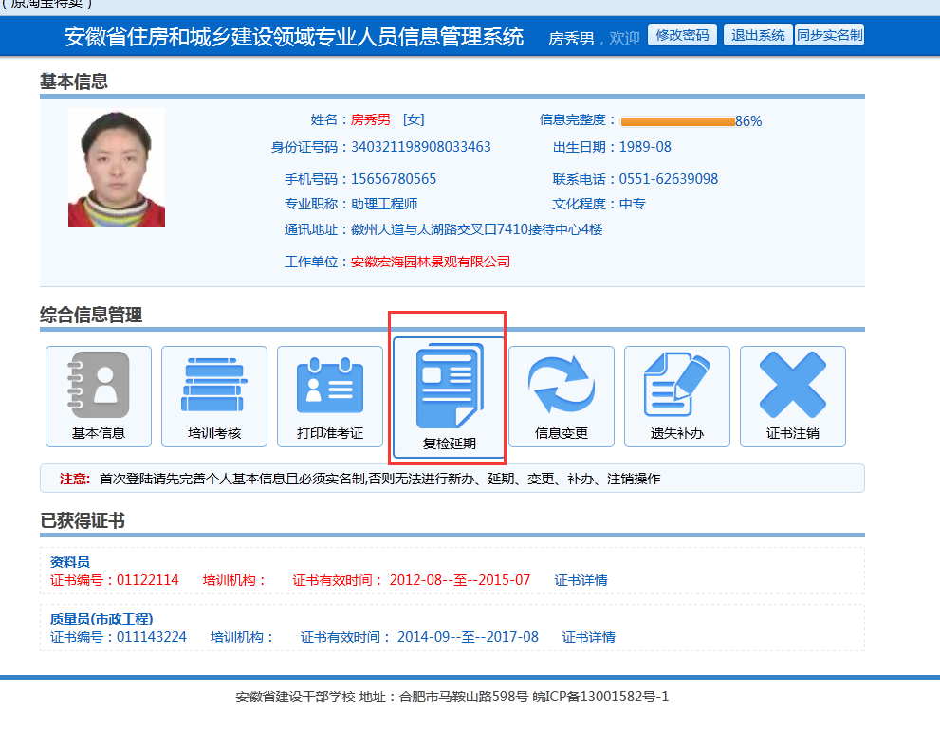
如若雷同下图全是灰色按钮，那么点“同步实名制”解决。如点过后“复检延期”按钮还不能操作 那么去进行实名制 刷身份证操作 记住别忘记保存，之后再回来点“同步实名制”
注：实名制需上传近照、个人签名以及学历证书
